Земельно-кадастровый план

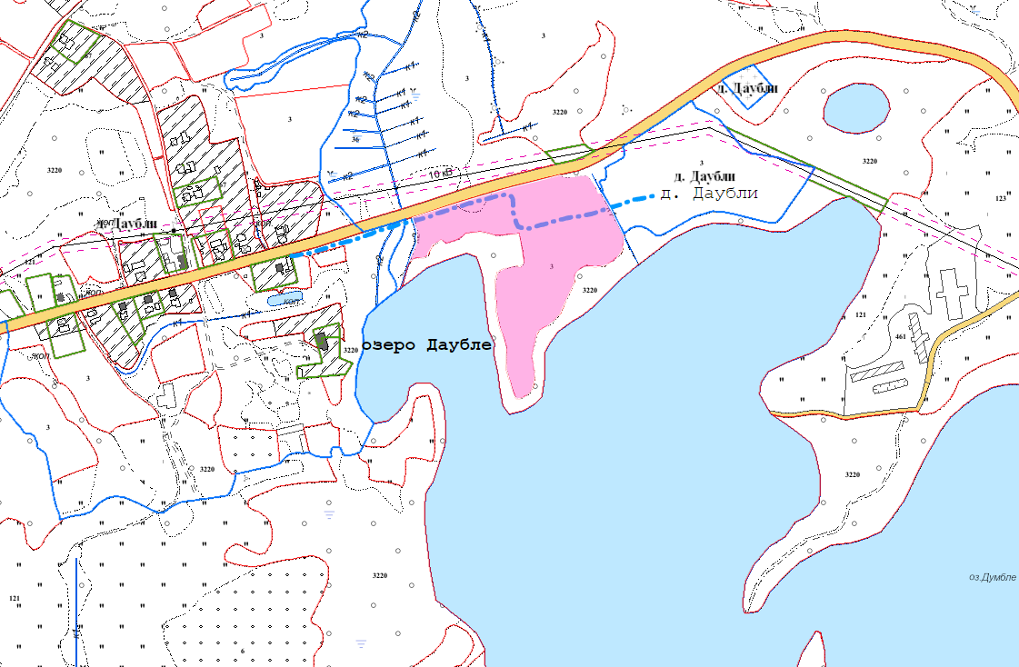

Участок № 61

Земельный участок площадью 3,90 га расположен:
на землях СПК “Маяк Браславский”, вблизи населенного пункта - деревня Даубли, Опсовского сельсовета;
на природных территориях, подлежащих специальной охране:
в водоохранной зоне реки, водоема (озеро Даубле),
в прибрежной полосе реки, водоема (озеро Даубле).
Вид угодий – пахотные земли (3,83 га), под древесно-кустарниковой растительностью (0,07 га).
Балл плодородия пахотных земель - 26,4

Условные обозначения:

- участок, предлагаемый для размещения объектов туристической деятельности

- граница земель населенного пункта

─ • ─ - прибрежная полоса

